第一部分 言语理解与表达

（共25题，参考时限25分钟）

请开始答题：

1.中国古书上记载：“眼受血而能视，足受血而能步，掌受血而能握，指受血而能摄”，是说血液对器官的重要作用。现代医学研究也表明，血液循环能力的下降对人体的衰老有直接关系。
这段话表明（ ）。
A．血液循环畅通，则人体器官功能正常；血液循环不畅通，则人体器官功能不正常
B．血液循环决定了人体的衰老与否
C．血是决定生命活力的根本要素
D．人体疾病皆因于血液
2.长期以来，尤其是20世纪90年代以来，有一批民族分裂分子想通过暴力恐怖的手段把新疆从中国分裂出去，建立所谓的“东突厥斯坦”（也称“东土耳其斯坦”），我们称之为“东突”恐怖分子。
下列对“东突”的说法，不正确的一项是（ ）。
A．“东突”是“东突厥斯坦”或“东土耳其斯坦”民族分裂势力的简称
B．“东突”分裂势力的目标是在新疆建立“东突厥斯坦”，从而达到分裂中国的目的
C．“东突”分裂分子是20世纪90年代以后出现的
D．“东突”分裂分子想通过暴力恐怖的手段把新疆从中国分裂出去
3.亚洲海啸之后，有报道说，当地的原始土著居民能够及时地感觉到危机迫近，他们和野生动物一起逃往地势较高的地方躲避即将到来的灾难。为此，科学家们正在致力于相关的研究，希望能找出这一行为的原因。
这段话的意思是（ ）。
A．有一种神秘现象引起了科学家的注意
B．有一种科学现象引起了科学家的关注
C．有一种特异行为引起了科学家进行研究的兴趣
D．有一种特异行为引起了科学家着迷的反应
4.在战争问题上，日本政府一直采取蒙混过关的态度，不去正视历史，还声称日本没有像希特勒那样的战争狂人，企图将某个民族像犹太人那样灭绝掉。在面对二战造成的灾难时，也往往一味强调日本受到的伤害，俨然以二战的受害者自居，尤其是一些右翼政客，置周边国家人民的强烈反对于不顾，屡次三番地去靖国神社参拜；相反，却对被侵略国家人民遭受的创伤轻描淡写，根本就不提对战争罪行谢罪之事。
这段话表明（ ）。
A．日本人侵略成性，是彻头彻底的法西斯
B．日本坚持扩张之路，至今仍未放弃这样的军国主义道路，有朝一日仍将完成征服周边国家的计划
C．日本已彻底转右，否认和歪曲历史，是为新的扩张找借口
D．日本政府某些政客丧失了良知，缺乏与周边国家友好的诚意
5.寻找地球外的智慧生物一直是人们乐此不疲的工作。如果“外星人”确实存在，他们居住的星球应该和我们的地球具有大致相同的环境。科学家已就这一点基本达成共识，他们正努力在太阳系外寻找“第二地球”，也就是所谓的类地行星。
从这段文字中不能得出的结论是（ ）。
A．外星人是地球外的智慧生物
B．外星人居住的星球是类地行星
C．科学家认为有外星人存在
D．“第二地球”可能存在于太阳系外
6.我国汽车工业现在面临缺乏完整的轿车开发能力和自己的品牌的困境，零部件制造体系并没有形成相应的规模，与国外同类行业相比还存在很大差距，虽然汽车工业在近年来有了长足发展，但落后的管理和服务体系在“入世”后国门大开的情况下，仍然成为了中国本行业的“瓶颈”，因此，我们必须对这些问题加以认真研究。
以下标题符合上文意思的是（ ）。
A．汽车工业的主要问题 B．如何应对汽车工业的“瓶颈”
C．WTO与中国的汽车工业 D．汽车工业的喜人发展
7.眼睛是人和动物的重要感觉器官。人眼从外界获得的信息， ，而且有些是从其他感觉器官所不能获得的。
填入上面句子横线处，衔接最恰当的一项是（ ）。
A．比其他器官多得多 B．确实比其他器官多得多
C．不仅比其他器官多得多 D．或者说比其他器官多得多
8.新中国成立以来，我国高等教育机制几经变动，但基本上是由政府统包统办和直接的行政管理。改革开放十几年来，高教体制改革迈出了重要步伐，取得了很大成绩。但从总体上看，仍然滞后于经济体制改革进程和社会发展。
这段话主要支持了这样一个论点，即（ ）。
A．我国高等教育体制需要进行配套改革以适应经济体制改革和社会发展
B．改革开放以来，我国高等教育体制改革已经取得了很大的成就
C．原来的高等教育体制从来就没有适应社会发展的需要
D．新中国成立以来，我国的高等教育体制发生过多次变动
9.健康的市场经济要以公平竞争为基本前提，公平竞争要求有健全的社会主义民主与法制，民主与法制又以一定水平的道德为基础，而道德不能不以一定的人文精神为引导。可见，人文精神的培植对于市场经济的发展并非只起消极作用；相反，社会主义市场经济不能脱离马克思主义所内含的人文精神。
最能准确复述这段话主要意思的是（ ）。
A．社会主义市场经济的发展应注重人文精神的培植
B．健康的市场经济需要人文精神的支持
C．健康的市场经济要以公平竞争为基本前提
D．社会主义市场经济不能脱离马克思主义所内含的人文精神
10．在一定范围内发展外商投资经济和港澳台经济，对于加强我国现代化建设具有重大意义。它可以弥补我国资金的相对不足，建设一批国民经济急需项目；可以引进先进技术和科学的管理方法，提高我国的生产技术和经济管理水平；可以增加国家和地方的财政收入，积累建设资金；还可以扩大就业，提高人民的生活水平，扩大出口，增加外汇收入等。
这段话的中心思想是（ ）。
A．在一定范围内发展外商投资经济和港澳台投资经济可以提高人民生活水平
B．在一定范围内发展外商投资经济和港澳台投资经济可以增加财政收入
C．在一定范围内发展外商投资经济和港澳台投资经济对于加快我国现代化建设具有重大意义
D．在一定范围内发展外商投资经济和港澳台投资经济可以增加建设资金
11．中国古代无论是奴隶制还是封建制，都受到宗法制度和宗法精神的强烈影响。它不仅是宗教凝聚力的一种保障，而且是王权的重要支柱。君权、地方行政权都渗透了宗法父权的因素。这是封建专制制度得以长期牢固统治的条件之一。在国家的立法中，不仅确认了有关封建宗法制度的大量内容，而且承认宗法家规具有一定的法律效力，是国法的重要补充。
这段话主要支持了这样一种观点，即（ ）。
A．宗法制度强烈地影响着中国古代的政治、立法以及司法，甚至社会生活的各个方面
B．宗法制度成为中国古代专制统治的坚强基础
C．中国古代社会，宗法精神无处不在，渗透于整个社会生活
D．宗法制度被中国古代国家立法所确认并成为国家立法的补充
12．中国改革走的是“创新改革制度型社会转型”。所谓“创新改革”指的是中国从改革之初，就对现代制度采取了分析批判的态度，同时充分尊重中国的传统制度，肯定、发扬传统制度中的合理内核，明确地提出要建设“具有中国特色的社会主义”的目标模式。
对上文理解不妥的一项是（ ）。
A．中国改革的目标模式是建设有中国特色的社会主义
B．中国没有照搬现代制度的教条全盘西化
C．中国立足于中国传统制度，吸收现代制度的精神，实现社会转型
D．创新改革制度型就是发扬传统制度中的合理内核，毫不留情地批判现代制度
13．整个木星的表面完全是液态氢，金星则几乎被恒温的灼热大气所包围。火星有一层稀薄的大气，而且自转一周的时间也和地球相近，约为24小时。但是地球有海洋，火星却没有，其结果可能是导致了地球上和火星上风的模式互不相同。研究这种差异将有助于我们更透彻地了解地球上的大气循环，这进而又将帮助我们更好地掌握地球上的气候和天气。
“研究这种差异将有助于我们更透彻地了解地球上的大气循环”，对“这种差异”理解正确的一项是（ ）。
A．指金星与地球的差异 B．指木星与地球的差异
C．指火星与地球的差异 D．指金星、木星、火星与地球的差异
14．因劳动者本人原因给用人单位造成经济损失的，用人单位按照劳动合同的约定要求其赔偿经济损失。经济损失的赔偿，可从劳动者本人的工资中扣除。但每月扣除的部分不得超过劳动者当月工资的20%。若扣除后的剩余工资部分低于当地月最低工资标准，则按最低工资标准支付。
这段话主要支持这样一个观点（ ）。
A．劳动者给用人单位造成经济损失应无条件赔偿
B．为避免赔偿，劳动者应尽量不与用人单位签劳动合同
C．若某员工当月工资是400元，则最多可扣除320元
D．即使员工给用人单位造成巨大损失，仍应保证其工资不低于当地月工资最低标准
15．用人单位对求职学生精神方面的重视程度，在此次调查中表现得很突出。其中责任意识（77.8%）、敬业精神（71.3%）和团队合作精神（69.4%）在用人单位非常重视的各项指标中位居前三名。而调查中，没有一家单位表示对学生的精神状态包括思想道德修养和主观能动性方面不重视或不太重视。可见工作中的主观态度和合作精神等“软素质”，正成为考量一名毕业生的核心指标。
对这段话理解正确的是（ ）。
A．用人单位对学生的精神状态包括思想道德修养重视过头了
B．毕业生应该加强对责任意识、敬业精神和团队合作精神的培养
C．“软素质”正成为考量一名毕业生的最重要的指标
D．用人单位对求职学生的“软素质”的重视程度超过了“硬素质”
16．任何一门理论科学无法预见时——它的实际应用也许还根本无法预见——都使马克思感到喜悦。但是当有了立即会对工业，对一般历史发展产生革命影响的发现的时候，他的喜悦就非同寻常了。
最能准确复述这段话意思的是（ ）。
A．马克思对与实践紧密相关并能对它产生重大影响的科学发现，兴趣甚为浓厚
B．马克思高度重视理论学科中的每一个新发现，因而对任何一个新发现都感到由衷的喜悦
C．马克思十分重视他的发现对工业以及一般历史发展产生的革命影响
D．马克思有着非凡的预见性，因而对理论科学中的新发现都特别敏感
17．除了书本上的知识之外，我们更要明白“常识”的重要。只有学问而无常识，与人谈话时，会缺少轻松平易的话题。有你在座，空气就会紧张严肃，你就成为不受欢迎的人物。所谓常识，包罗万象，一切都该去留神知道，才可使你活泼风趣，谈起话来左右逢源。
这段话的主要意思是（ ）。
A．没有常识的人是没有价值的人 B．缺乏常识的人很难与人交往
C．书本以外的知识才是常识 D．常识比学问更重要
18．调查报告，不是单纯写的问题，调查研究工作没做好，用什么样的方法也写不出好的调查报告。
这段话说明（ ）。
A．调查研究工作比写调查报告更重要
B．调查研究工作是写好调查报告的前提
C．调查报告不是一个单纯的写的问题
D．调查报告写不好的人，调查研究工作也做不好
19．农村工业化和城市化的同步发展，将从根本上解决欠发达地区农村剩余劳动力转移的问题。经济发展的进程表明，农业发展和流入城市的农民积累的资金，成为发展乡镇企业的启动资金，乡镇企业的发展使位置优越、交通便利的城镇规模不断扩大，小城市则发展成中等城市。城市化步伐的加快又进一步促进乡镇企业的发展。如此相辅相成，也就为农村工业化、乡村城镇化铺平了道路。
最能准确复述这段话主要意思的是（ ）。
A．应当坚持农村工业化和城市化的同步发展
B．城市化步伐的加快将促进乡镇企业的进一步发展
C．乡镇企业将发展成为农村的小城市
D．农村工业化和城市化的同步发展是相辅相成的举措
20．很少有人会视婚姻为儿戏而动辄闹离婚。如果说结婚好比“试错”（如果事实证明结婚选择没有错误，婚姻双方就皆大欢喜，白头偕老），离婚则好比“纠错”，法律一方面为“试错”提供了方便，也就应当同时为“纠错”提供方便，甚至可以说，提供后一种方便比提供前一种方便更重要。
这段话主要是说（ ）。
A．婚姻是个试错纠错的过程 B．有些人对结婚离婚的态度很随便
C．结婚是为了试错 D．必需保障离婚自由
21．往往，无法改变生存环境的无力感，或相信有某个人在某个地方遥控我们行动的想法，都会使我们对学习产生排斥情绪；相反的，如果知道命运是操纵在自己的手中，我们就会努力不断地学习和应变。因此，当我们对自己的行动有真正的责任感时，学习的速度也会变快。
这段话主要支持这样一个论点（ ）。
A．改变生存环境是学习最有力的动力
B．对自己行动的责任感是影响学习速度的重要因素
C．学习是由别人遥控的一种活动
D．每个人都必须掌握自己的命运
阅读下文，回答第22～25题。
棘轮，在周期力的作用下能产生单向运动。如，用改锥连续来拧棘齿的螺丝钉，螺丝钉就会不断向深处钻。这是向一侧倾斜的一圈棘齿产生的效应。量子棘轮，通过一个振荡信号或随机变化信号可以实现对电子运动方向的控制，使它们完成有用运动。在量子棘轮的研究领域居领先地位的德国科学家亨吉认为，电子像人们预计的那样自动远离电路负极的时代很快就要来到。亨吉兴奋地说：“你可以让电子转圈运动，或上下运动，还可以让它爬坡。”
量子棘轮能使电子在没有有向电压的环境中来回运动。这意味着它能够利用没有电线连接的电子设备指挥电子随意地在不同的电子元件间跳跃，随意分流的单个电子可用来储存量子信息。经过专门设计的电路块则成为构建新一代量子计算机的逻辑门。
在低温下，处于量子通道槽底部的电子无法逾越槽两侧的壁垒，经典物理学认为，这些电子将被永久俘获。然而根据量子理论，这些电子是能逃逸的。电子是一种概率波，没有明确的方位，存在逃到势能壁垒之外的小概率。它可以从两个方向贯穿棘齿型槽，如果“壁垒”极薄，贯穿概率便会大大提高。这一理论，目前已被科学家的实验证实。他们还指出，由于电子携带热量，量子棘轮也许可用做热力水泵，给芯片的微元件降温。对量子棘轮的研究可能有助于人体分子马达的研究。我们身体的肌肉就是大批协调动作的分子马达，它们吸收体内化学反应释放的无方向能量，并发挥棘轮效应，否则能量之于人体便是无效的。当然，分子马达不等同于量子棘轮。
另据报道：在量子世界运作的棘轮，不久将用于电子设备中。生物学家正在研制量子锯齿沟槽，用以分割不同重量的脱氧核糖核酸片段。
22．下列对“量子棘轮”的理解，正确的一项是（ ）。
A．能在周期力的作用下，产生向一侧倾斜一圈棘齿的单项运动
B．具有让电子转圈运动或上下运动甚至爬坡等多种形式
C．通过振荡信号、随机变化信号，控制电子运动方向而完成有用运动
D．将对生物化学等学科的研究与发展起促进作用
23．根据第二段的有关信息，下列理解正确的一项是（ ）。
A．量子棘轮能使电子在没有有向电压的环境中自由运动
B．量子棘轮能使电子设备革新而不再使用电线连接
C．经过随意分流，电子才可用来储存量子信息
D．量子棘轮将应用于新一代量子计算机的研制
24．对“发挥棘轮效应”的理解，正确的一项是（ ）。
A．大批协调动作的分子马达能使肌肉产生有效能量以满足人体需要
B．分子马达协调运作使其吸收的无方向能量成为定向能量以满足人体各部分的需要
C．在周期力的作用下，肌肉产生的单向运动跟体内能量的无方向性相抵消
D．肌肉为了补充人体所消耗的能量，将吸收的无方向化学能量先改造，再释放
25．下列对原文的理解，正确的一项是（ ）。
A．量子棘轮也许可用做热力水泵，给芯片的微元件降温，这说明电子可能携带热量
B．运用量子棘轮验证了电子确实是一种概率波，推翻了经典物理学的理论
C．处于低温下、电子通道槽底部的电子没有明确的方位，存在逃到势能壁垒之外的小概率
D．生物学家运用量子棘轮研制的量子锯齿沟槽，可以分割不同重量的脱氧核糖核酸片段
第一部分结束，请继续做第二部分！

第二部分 数量关系

（共25题，参考时限25分钟）

本部分包括两种类型的试题：
一、数字推理：共10题。给你一个数列，但其中缺少一项，要求你仔细观察数列的排列规律，然后从四个供选择的选项中选择你认为最合理的一项，来填补空缺项，使之符合原数列的排列规律。
【例题】1， 3， 5， 7， 9， （ ）。
A．7 B．8 C．11 D．未给出
解答：正确答案是11。原数列是一个等差数列，公差为2，故应选C。

请开始答题：

26．0， 1， 2， 3， 4， （ ）。
A．5 B．5 C．6 D．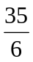
27．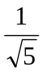， 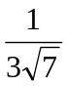， 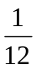， 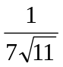， （ ）。
A．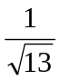 B．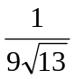 C．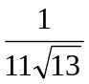 D．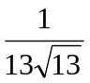
28．1， 2， 9， 121， （ ）。
A．251 B．441 C．16900 D．960
29．-28， -9， -2， -1， 0， 7， 26， （ ）。
A．32 B．48 C．63 D．96
30．1， 5， 7， 10， 13， 15， （ ）， （ ）。
A．19，20 B．19，25 C．17，20 D．17，25
31．2+， 4+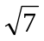， 8+2， （ ）。
A．16+2， B．16+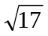 C．8+ D．16
32．82， 120， 170， 224， （ ）。
A．290 B．289 C．255 D．254
33．111， 250， 401， 566， 747， （ ）。
A．978 B．946 C．898 D．843
34．1．1， 2．2， 4．3， 7．4， 11．5， （ ）。
A．16．6 B．15．5 C．15．6 D．15．8
35．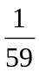， 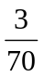， 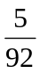， 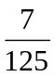， （ ）。
A．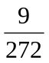 B．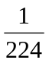 C．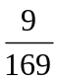 D．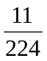
二、数学运算：共15题。在这部分试题中，每道试题呈现一道算术式，或是表述数字关系的一段文字，要求你迅速、准确地计算出答案。你可以在草稿纸上运算。遇到难题，可以跳过暂时不做，待你有时间再返回解决它。
【例题】甲、乙两地相距42公里，A、B两人分别同时从甲乙两地步行出发，A的步行速度为3公里/小时，B的步行速度为4公里/小时，问A、B步行几小时后相遇？（ ）。
A．3 B．4 C．5 D．6
解答：正确答案为D。你只要把A、B两人的步行速度相加，然后被甲、乙两地间距离相除即可得出答案。

请开始答题：

36．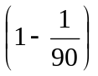×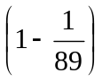×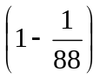×…×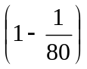的值为（ ）。
A．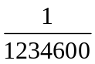 B．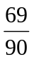 C．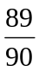 D．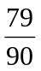
37．125×437×32×25的值为（ ）。
A．43700000 B．87400000
C．87455000 D．43755000
38．738．76+25．87-3．21+5．39-521．9的值为（ ）。
A．124．83 B．159．21
C．125．71 D．244．91
39．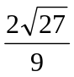， 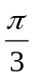， 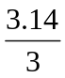三个数的大小关系是（ ）。
A．＞＞ B．＞＞
C．＞＞ D．＞＞
40．一条鱼有头、身、尾三部分，头长6厘米，尾长等于头长加半个身长，身长为头长加尾长，鱼全长共多少厘米？（ ）。
A．48 B．42 C．36 D．30
41．一学校的750名学生或上历史课，或上算术课，或两门课都上。如果有489名学生上历史课，606名学生上算术课，问有多少学生两门课都上？（ ）。
A．117 B．144 C．261 D．345
42．一个扇形的面积是314cm²，它所在的圆的面积是1256cm²，则此扇形的圆心角是（ ）。
A．180° B．60° C．240° D．90°
43．A比B大，那么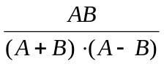的值是（ ）。
A． B．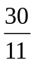 C．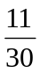 D．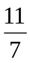
44．客轮从甲地逆流而上到乙地，费时6小时，返回时，费时5小时零30分。已知水流是每小时2．4千米，求甲、乙两地之间的距离为多少千米？（ ）。
A．316．8 B．332．8
C．307．5 D．346．8
45．2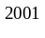+3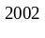+7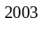+9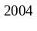的个位数字应为（ ）。
A．1 B．4 C．5 D．9
46．在足球比赛中胜一场得3分，平一场得1分，输一场不得分，如果一个足球队在赛季中得61分，在所有的24场比赛中只输了3场，那么这个球队一共胜了（ ）场。
A．19 B．20 C．21 D．18
47．两个相同的瓶子装满盐水溶液，一个瓶子中盐和水的比例是3∶1，另一个瓶子中盐和水的比例是4∶1，若把两瓶盐水溶液混合，则混合液中盐和水的比例是（ ）。
A．31∶9 B．4∶55 C．31∶40 D．5∶4
48．从10双不同的鞋子中任取8只，若取出的鞋子中没有成对的，那么共有多少种不同的取法？（ ）。
A．45 B．2300 C．12500 D．11520
49．现有式样、大小完全相同的四张硬纸片，上面分别写了1、2、3、4四个不同的数字，如果不看数字，连续抽取两次，抽后仍旧放还，则两次都抽到2的概率是（ ）。
A． B． C．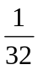 D．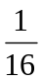
50．某商场有7箱饼干，每箱装的包数相同，如果从每箱里拿出25包饼干，那么，7个箱里剩下的饼干包数相当于原来的2箱饼干，原来每箱饼干有多少包？（ ）。
A．25 B．30 C．50 D．35
第二部分结束，请继续做第三部分！

第三部分 判断推理

（共45题，参考时限40分钟）

本部分包括四种类型的试题：
一、图形推理：共10题。包括三种类型的题目。
1．每道题目的左边4个图形呈现一定的规律性。你需要在右边所给出的备选答案中选出一个最合理的正确答案。每道题只有一个正确答案。
【例题1】
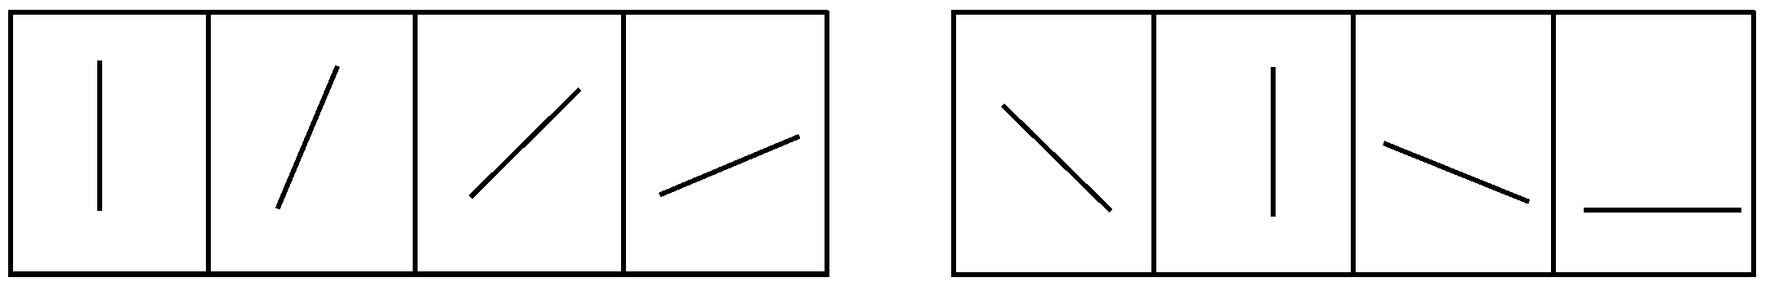
A B C D
【例题2】
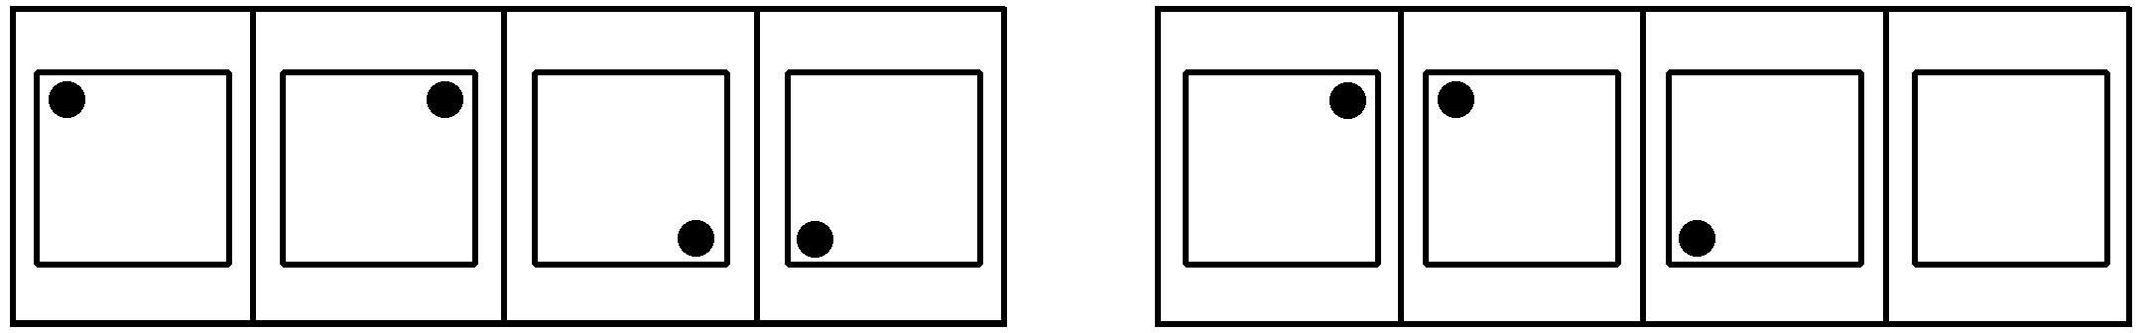
A B C D
解答：在例题1中，最左边的图形中的直线是向上直立的，其后图形中的直线逐渐向右倒下。第5个图形中的直线应该恰好倒下。因此，正确答案是D。
在例题2中，黑点在正方形中顺时针移动。在第5个图形中，应该正好移动到左上角。因此，正确答案是B。

请开始答题：

51．
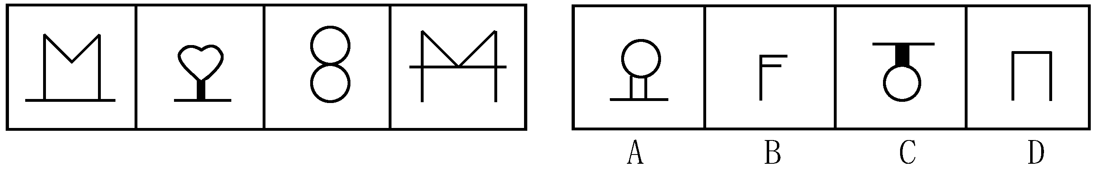
52．
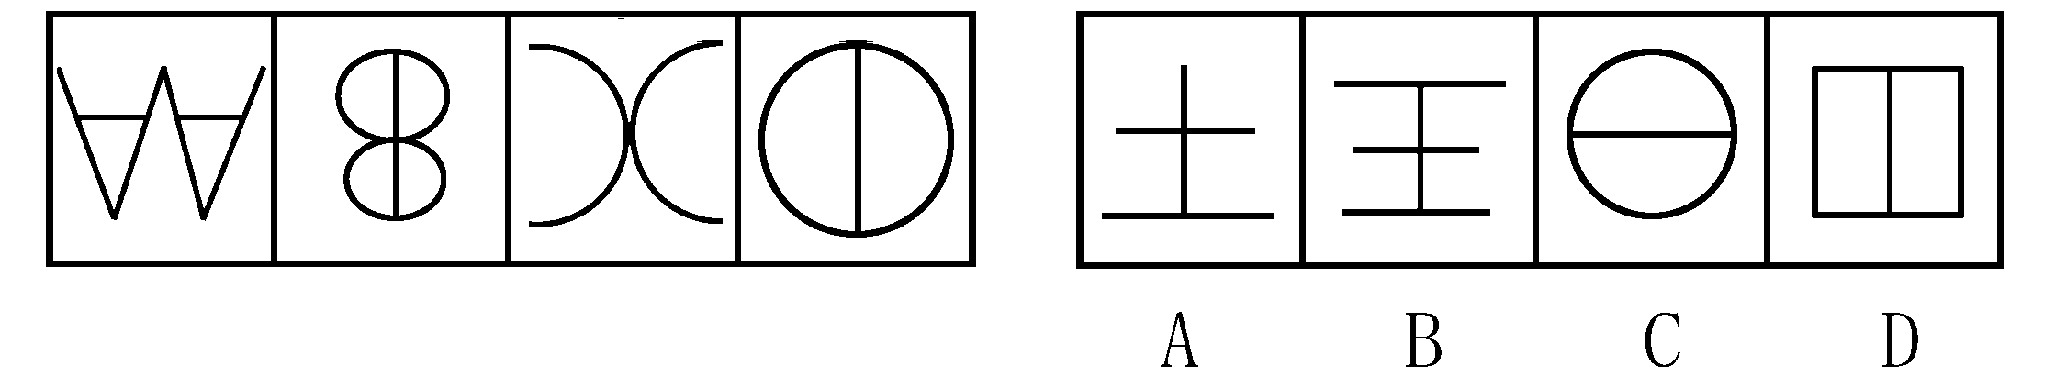
53．
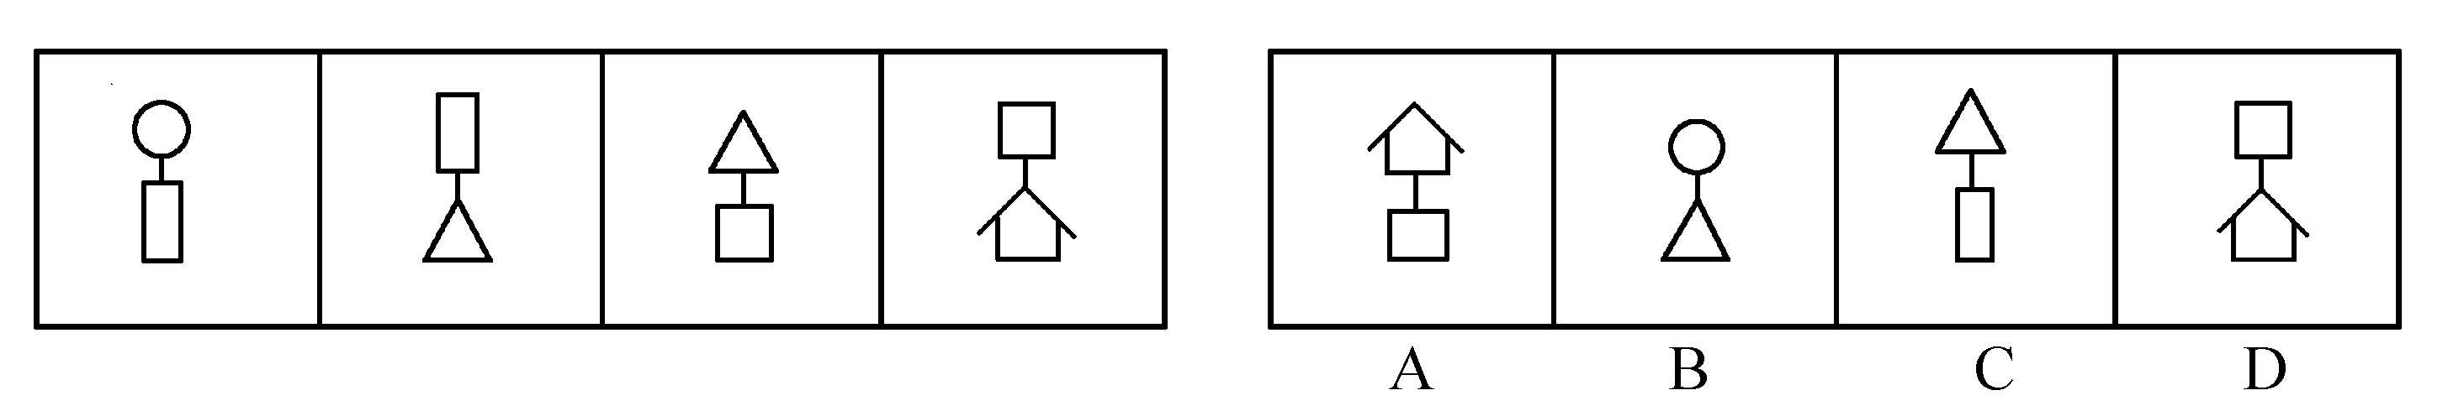
54．
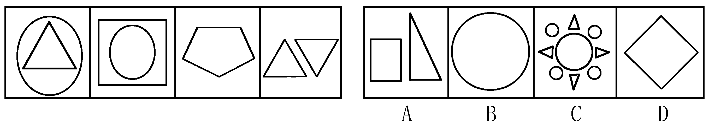
2．每道题包含两套图形和可供选择的4个图形。这两套图形具有某种相似性，也存在某种差异。要求你从四个选项中选择你认为最适合取代问号的一个。正确的答案应不仅使两套图形表现出最大的相似性，而且使第二套图形也表现出自己的特征。
【例题】
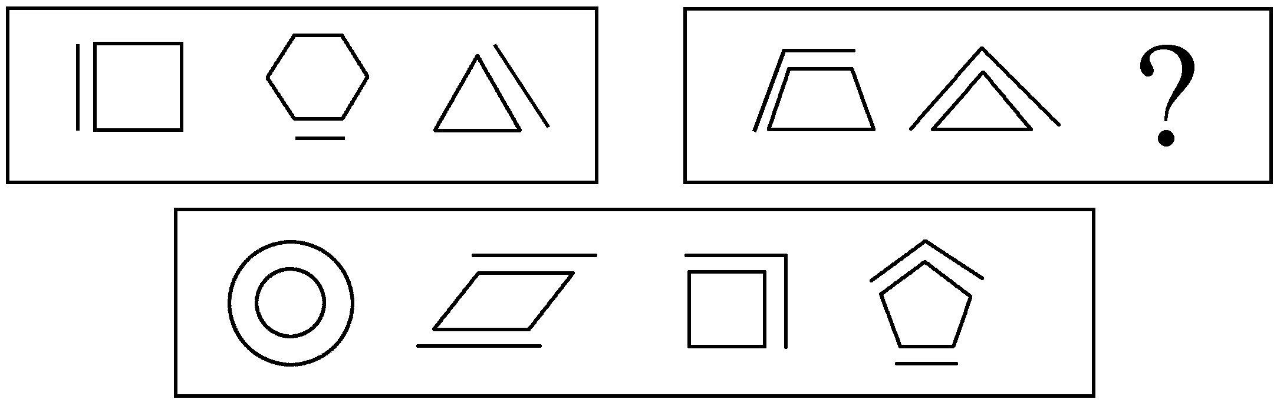
A B C D
解答：正确答案为C。因为在第一套图形中多边形均有一条边双线，在第二套图形中均有二条相邻的边双线。

请开始答题：

55．
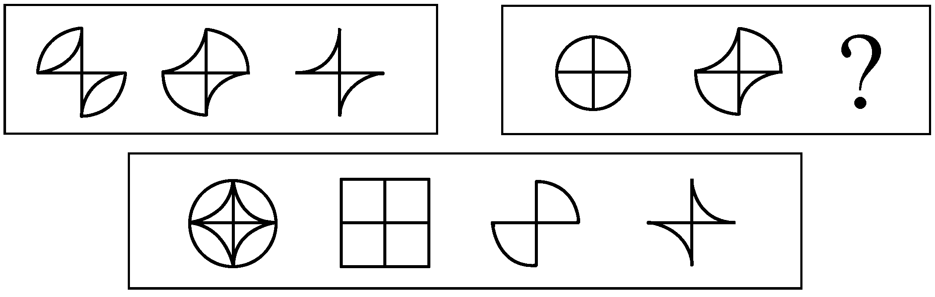
A B C D

56．
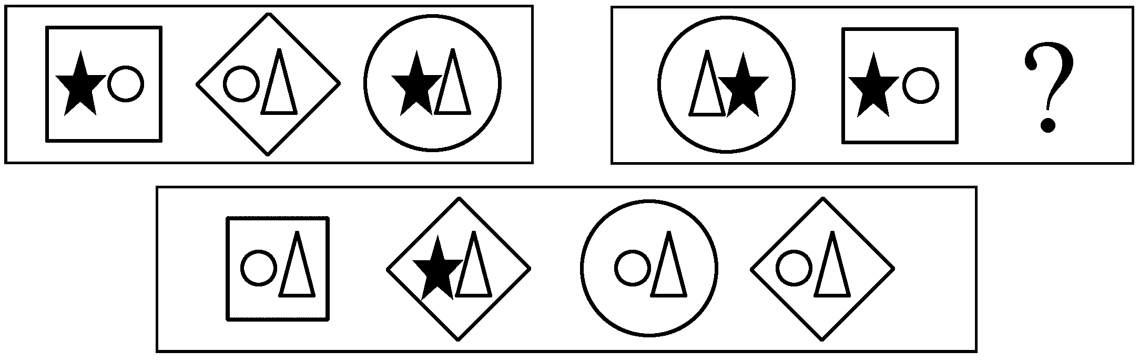
A B C D
57．
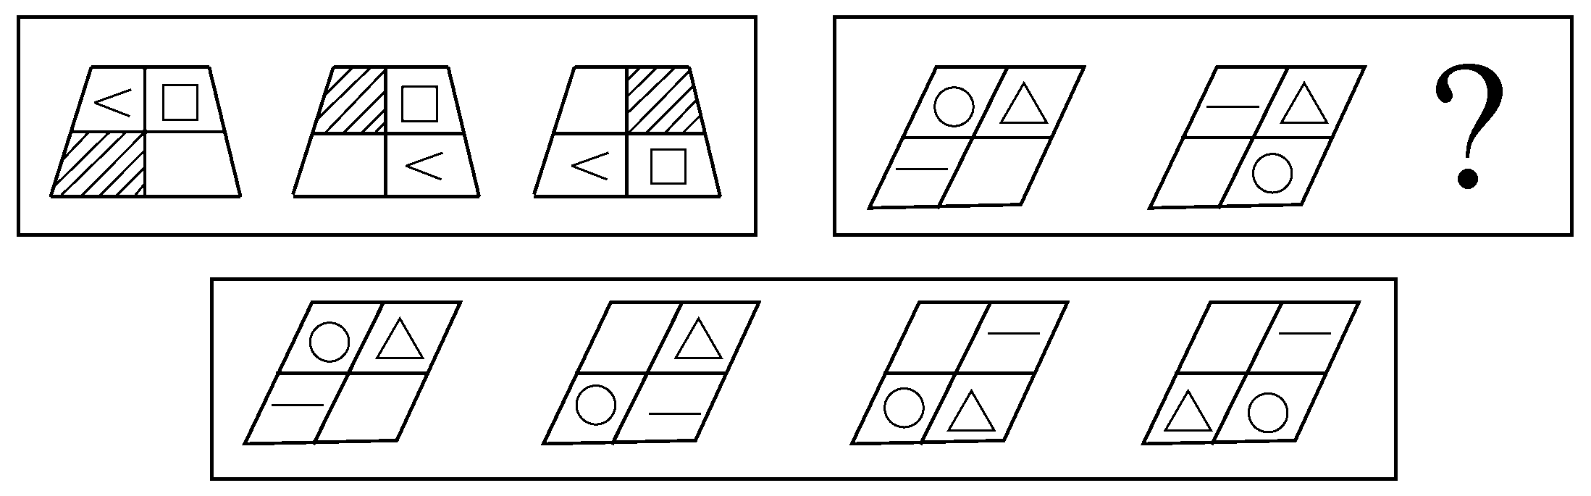
A B C D
3．在右面的4个图形中，只有一个是由左边的纸板折叠而成。你需要选出正确的一个。
【例题】
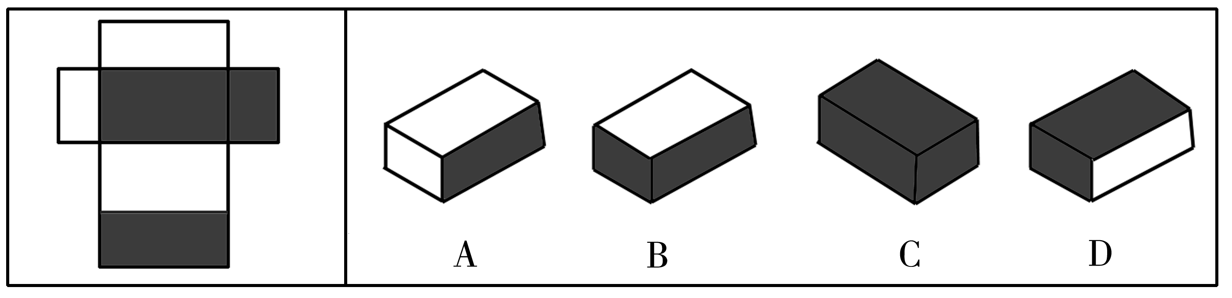
解答：在例题中，只有D可以由左边的纸板折叠而成。因此，正确答案是D。

请开始答题：

58．
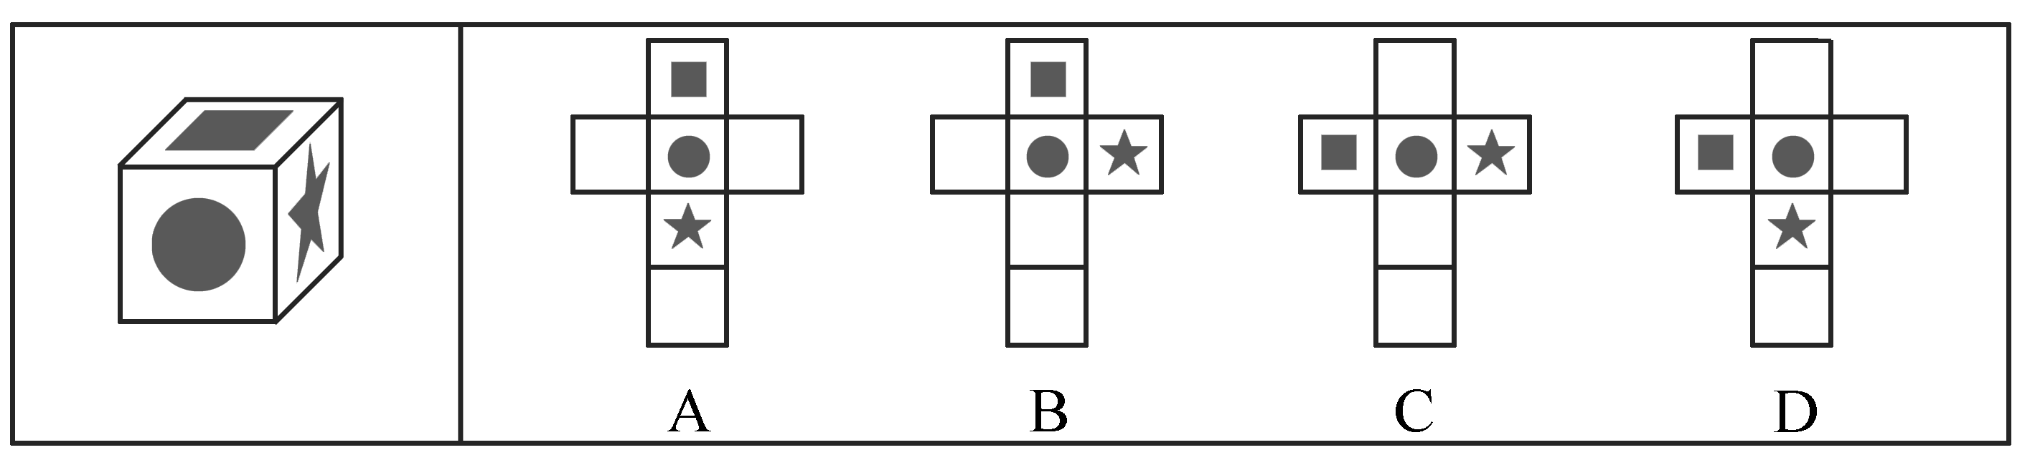
59．
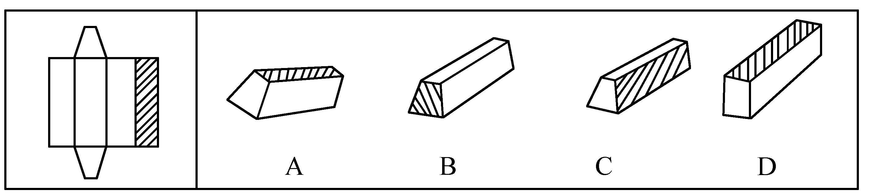

60．
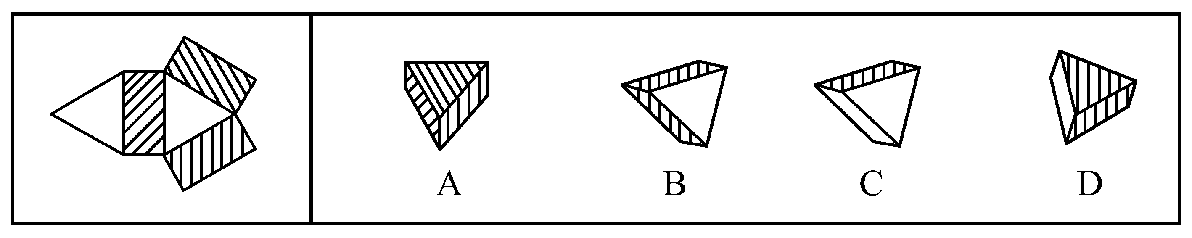
二、定义判断：共10题。每道题先给出一个概念的定义，然后分别列出四种情况，要求你严格依据定义从中选出一个最符合或最不符合该定义的答案。注意：假设这个定义是正确的，不容置疑的。
【例题】健康：指一个人智力正常，行为合乎情理，能够适应正常工作、社会交往或者学习，能够抵御一般疾病。根据健康的定义，下列属于健康的是（ ）。
A．大学教授老李，虽然五十多岁但工作起来仍然精力充沛，在今年春天患流感
B． 张婶十九岁的儿子肖聪，读书十一年还是小学二年级水平，但是从小到大没生过什么大病，体力活可以干得很好
C． 小胡硕士毕业后，工作表现一直很优秀。自一次事故后，当工作压力比较大的时候就会精神失常
D． 小刘身体很好，工作非常努力，孝敬父母，但是很多同事说他古怪，不愿与其交往
解答：此题的正确答案为A。

请开始答题：

61．一般授权：是指上级行政主体在下达任务时，只发布一般工作指示，而非指派特定的事务，允许下属自己决定行动方案，并能够进行创造。
下列不属于一般授权的是（ ）。
A．柔性授权，即领导者对工作具体安排仅指示出一个大纲或轮廓，下属可随机应变，因地制宜地处理工作，有比较大的自由
B．模糊授权，即授权者一般不明确地说清工作的事项与范围，只指示所要达到的任务和目标，被授权者自由去选择完成的具体途径
C．惰性授权，即领导者把自己不愿做的纷乱繁琐的事务交托给下属
D．刚性授权，即上级对下级的工作范围、内容、应达到的绩效目标都有详细规定
62．大气污染：指因人类的生产生活使某种物质进入大气从而导致其特性改变，使人们的生活、身体健康以及生态环境直接或间接遭受危害的现象。主要污染物有烟尘、粉尘、硫氧化物、一氧化碳、碳氢化物、放射性污染等。
下列所述属于大气污染的是（ ）。
A．韩庄农户有几十辆农用大卡车废弃在麦田里，影响了春耕时间
B．淮河水质从解放前至今，越来越差
C．兰州市上空布满了驱之不去的“阴云”，那是市郊工厂的废气
D．汽车轰鸣声弄得老王整夜没有睡好觉
63．按份共有：是共有人按照确定的份额对共有财产分担权利，分担义务的共有。
下列说法哪个是按份共有？（ ）。
A．张某和刘某约定以三比七的比例承担购车款，并以此比例分配车辆运营的收益和亏损
B．张某和刘某共同出资建造了一栋房子
C．张某有二百元钱，刘某有一万元钱
D．张某借给刘某一万元钱
64．产品定位：管理学中产品定位是指企业为了满足目标市场，确定产品（或服务）的功能、质量、价格、包装、销售渠道、服务方式等等。
根据以上定义，下面哪种行为不属于管理学中产品定位的范畴（ ）。
A．我们的产品将为在校中、小学生服务
B．考虑到消费人群的收入状况，我们的产品将定价在3000元左右
C．我们的服务主要将通过上门维修的方式来实现
D．我们的服务会让你有美的享受
65．无害通过：是指外国船舶在不损害沿海国和平安宁和正常秩序的条件下，无须事先通知或征得沿海国许可而可以连续不断地通过其领海的权利。
以下符合该定义的是（ ）。
A．美国“孤星号”除航行外不作任何事情而连续不断地从中国长江口驶向日本，事先未经中国同意
B．日本“片山潜号”在从旧金山驶出的过程中，向美国民众播放“右翼”宣言，引起美国人反感
C．日本“山野号”在从横滨驶出时，为方便船员观看日本近海景色，而停泊下锚，之后才继续航行
D．中国“京山号”连续不断驶过琼州海峡时，未经政府同意，也未作任何不利于沿岸地之事
66．春秋决狱：是指在汉代审判案件的过程中，如果法律无明文规定则以儒家的经义作为定罪量刑的依据。
以下符合该定义的是（ ）。
A．张汤在审理某个杀人案时，以《道德经》为依据判犯人无罪
B．赵禹在审理盗窃案时，为加强刑罚威慑力，没有引用汉律，而直接用《孟子》中的某语作断案依据
C．董仲舒在审理子杀父未遂案时，因汉律没有规定未遂一项，他引用《春秋》一书作出判断
D．郅都运用《中庸》中的理论来治理雁门邑，获得极大成功
67．情感激励法：是通过良好的情感关系，激发被管理者的积极性，从而达到提高工作效率的一种管理激励方法。
下列属于情感激励效果的一项是（ ）。
A．一名员工被怀疑私自收取顾客好处费而被责令待岗反省，他很伤心
B．职工的思想和行为得到领导赞许，产生了继续坚持下去的情绪
C．一名员工由于在大会上指责经理，被人讽刺、打击、报复，感到很无奈
D．经理办公室决定，以后不允许职工在公司内谈论家常事
68．假想防卫：是指客观上不存在正在进行的不法侵害，而行为人主观上误认为正在发生不法侵害，而对想像的“侵害人”实施了正当防卫。
下列不属于假想防卫的是（ ）。
A．某人隐约发现有人躲在窗下，以为是小偷来偷东西，用棍子将其打伤，结果发现小孩在捉迷藏
B．某乙在街上行走时发现前面一个正是公安局通缉的贪污犯，随即上前将其捉住，结果发现认错人了
C．村民李某因连续被盗十分恼火，一天晚上，他发现有人悄悄走进其院子，顺手便打，却发现原来是儿子回来晚了
D．某甲深夜拦路抢劫，结果发现是自己的中学同学，深感内疚，向其道歉，却被闻讯赶来的人暴打一顿
69．浪漫主义：是运用丰富的想像、奔放的感情、奇特夸张的手法和瑰丽的辞藻来描绘理想生活图景的创作手法。
根据以上定义，下列作品不属于浪漫主义作品的是（ ）。
A．吴承恩的小说《西游记》
B．蒲松龄的小说《聊斋志异》描绘了许多美丽的狐仙
C．李白的诗歌《梦游天姥吟留别》描写了奇特的神仙世界
D．老舍的《骆驼祥子》、《茶馆》等作品描写了北京旧时代下层人民的生活
70．回避制度：是指与刑事案件有某种利害关系或其他特殊关系的司法工作人员，包括侦查人员、检察人员、审判人员、书记员、鉴定人、翻译人员等，不能参加该案件处理工作的一项诉讼制度。
在某一案件中，下列人员可以不回避的是（ ）。
A．当事人妈妈，法院法医鉴定员
B．当事人哥哥，负责法院同声翻译
C．当事人的同学，住在法院隔壁
D．当事人的父亲，该县检察院副检察长，党组宣传委员
三、类比推理：共10题。每道题给出一对相关的词，然后要求考生在备选答案中找出一对与之在逻辑关系上最为贴近或相似的词。
【例题】义工：职员
A．球迷：球员 B．学生：老师
C．初学者：生手 D．志愿者：雇员
解答：答案为D。

请开始答题：

71．荷花：芙蕖
正确选项为（ ）。
A．嫦娥：月亮 B．住宅：高楼
C．兄弟：姐妹 D．寺庙：伽蓝
72．金针：剌绣
正确选项为（ ）。
A．屋顶：圆屋顶 B．踏板：自行车
C．瓷砖：镶嵌 D．骨头：护身符
73．中山陵：南京
正确选项为（ ）。
A．秦陵：北京 B．成吉思汗陵：内蒙古
C．明十三陵：邯郸 D．武陵源：湖北
74．历史：诸葛亮
正确选项为（ ）。
A．文学：陈平 B．化学：巴甫洛夫
C．物理：道尔顿 D．政治：朱庇特
75．贝多芬：《英雄》
正确选项为（ ）。
A．凡高：《最后的晚餐》 B．高尔基：《伏尔加河上的纤夫》
C．达·芬奇：《向日葵》 D．米开朗琪罗：《创世纪》
76．三令五申：孙武
正确选项为（ ）。
A．四面楚歌：刘邦 B．指鹿为马：项羽
Ｃ．毛遂自荐：杜甫 D．鸡鸣狗盗：孟尝君
77．意甲：国际米兰
正确选项为（ ）。
A．法甲：曼联 B．英超：里昂
C．德甲：巴塞罗那 D．西甲：皇家马德里
78．飞行员：女飞行员
正确选项为（ ）。
A．运动员：足球运动员 B．动产：财产
C．弯刀：刀 D．串肉扦：钳子
79．英国：日本
正确选项为（ ）。
A．中国：韩国 B．德国：荷兰
C．美国：法国 D．葡萄牙：西班牙
80．海啸：灾难
正确选项为（ ）。
A．地震：重建 B．团圆：幸福
C．飓风：痛苦 D．洪水：损失
四、演绎推理：共15题。每题给出一段陈述，这段陈述被假设是正确的，不容置疑的。要求你根据这段陈述，选择一个答案。注意：正确的答案应与所给的陈述相符合，不需要任何附加说明即可从陈述中上接推出。
【例题】对于穿鞋来说，正合脚的鞋子比大一些的鞋子好。不过，在寒冷的天气，尺寸稍大点的毛衣与一件正合身的毛衣差别并不大。
这意味着（ ）。
A．不合脚的鞋不能在冷天穿
B．毛衣的大小只不过是式样的问题，与其功能无关
C．不合身的衣物有时仍然有使用价值
D．在买礼物时，尺寸不如用途那样重要
解答：只有C是可以从陈述中直接推出的，应选C。

请开始答题：

81．田径场上正在进行100米决赛。参加决赛的是A、B、C、D、E、F六个人。小李、小张、小王对谁会取得冠军谈了自己的看法：小张认为，冠军不是A就是B；小王坚信，冠军决不是C；小李则认为，D、F都不可能取得冠军。比赛结束后，人们发现三个人中只有一个人的看法是正确的。
问：谁是100米决赛的冠军？（ ）。
A．A B．B C．C D．E
82．一个正方体的六个面，每个面的颜色各不相同，并且只能是红、黄、绿、蓝、黑、白这六种颜色。如果满足：①红色的对面是黑色，②蓝色和白色相邻，③黄色和蓝色相邻这三个条件，那么下面结论错误的是（ ）。
A．红色与蓝色相邻 B．蓝色的对面是绿色
C．黄色与白色相邻 D．黑色与绿色相邻
83．在美国，献血者所献血液中的45%是O型血，O型血在紧急情况下是必不可少的，因为在紧急情总下根本没有时间去检验受血者的血型，而O型血可供任何人使用。O型血的独特性在于：它和一切类型的血都相合，因而不论哪一种血型的人都可以接受它，但是正因为它的这种特性，O型血长期短缺。
由此可知（ ）。
A．血型为O型的献血者越来越受欢迎
B．O型血的特殊用途在于它与大多数人的血型是一样的
C．输非O型血给受血者必须知道受血者的血型
D．在美国，45%的人的血型为O型，O型是大多数人共同的血型
84．诗歌可以被描述成将诸多的想法凝聚于少数语言的形式。但是，诗人通常不会接受这样一个关于诗歌的定义。
因此，（ ）。
A．诗人通常拒绝对他的作品加以解释
B．诗是很难写的
C．世界可以被凝聚在诗歌中
D．即使是最精练的描述，也不一定就是定义
85．从现象上看幽默是对事物一般逻辑的某种扭曲，但必须是一种有意识的理性的倒错，它离不开人的正常思维和健康心理，所以幽默是人类健康心理的一种反映。
根据上面陈述，可以推出下列哪一结论？（ ）。
A．幽默的本质即是将毫不相干的事物联系起来，使之逻辑混乱而产生喜剧效果
B．幽默所包含的逻辑性往往与正常逻辑有不同之处
C．幽默必须要有丰富的联想力
D．人的正常思维和健康心理构成了幽默的充分条件
86．西双版纳植物园种有两种樱草，一种自花授粉，另一种非自花授粉，即须依靠昆虫授粉。近几年来，授粉昆虫的数量显著减少。另外，一株非自花授粉的樱草所结的种子比自花授粉的要少。显然，非自花授粉樱草的繁殖条件比自花授粉的要差。但是游人在植物园多见的是非自花授粉樱草而不是自花授粉樱草。
以下哪项判定最无助于解释上述现象？（ ）。
A．非自花授粉樱草是本地植物，而自花授粉樱草是几年前从国外引进的
B．前几年，上述植物园非自花授粉樱草和自花授粉樱草数量比大约是5∶1
C．当两种樱草杂生时，土壤中的养分更易被非自花授粉樱草吸收，这往往又导致自花授粉樱草的枯萎
D．在上述植物园中，为保护授粉昆虫免受游客伤害，非自花授粉樱草多植于园林深处
87．在20世纪60年代以前，斯塔旺格尔一直是挪威的一个安静而平和的小镇。从60年代早期以来，它已成为挪威近海石油勘探的中心；在此过程中，暴力犯罪和毁坏公物在斯塔旺格尔也急剧增加了。显然，这些社会问题产生的根源就在于斯塔旺格尔因石油而导致的繁荣。
下面哪一项，假如也发生在20世纪60年代至现在，则对上面的论证给予最强的支持？（ ）。
A．对他们的城市成为挪威近海石油勘探中心，斯塔旺格尔的居民并不怎么感到遗憾
B．挪威社会学家十分关注暴力犯罪和毁坏公物在斯塔旺格尔的急剧增加
C．在好些没有因石油而繁荣的挪威城镇，暴力犯罪和毁坏公物一直保持着低水平
D．非暴力犯罪、毒品、离婚，在斯塔旺格尔增加得与暴力犯罪和毁坏公物一样多
88．某些种类的海豚利用回声定位来发现猎物：它们发射出滴答的声音，然后接收水域中远处物体反射的回音。海洋生物学家推测这些滴答声可能有另一个作用：海豚用异常高频的滴答声使猎物的感官超负荷，从而击晕近距离的猎物。
以下哪项如果为真，最能对上述推测构成质疑？（ ）。
A．海豚用回声定位不仅能发现远距离的猎物，而且能发现中距离的猎物
B．作为一种发现猎物的讯号，海豚发出的滴答声，是它的猎物的感官不能感知的，只有海豚能够感知，从而定位
C．海豚发出的高频讯号即使能击晕猎物，这种效果也是很短暂的
D．蝙蝠发出的声波不仅能使它发现猎物，而且这种声波能对猎物形成特殊刺激，从而有助于蝙蝠捕获它们
89．唯物辩证法告诉我们，要全面地看问题，不能以偏概全；要联系地看问题，防止孤立的观点；要发展地看问题，不能静止地看问题。
因此，下列理解不正确的是（ ）。
A．看问题要一分为二，既要看到好的一面，又要看到不好的一面
B．不仅要看到事物本身，而且要看到它与周围事物的联系
C．人性都是一成不变的，对犯罪分子绝不能给他改过的机会
D．共产主义一定会取得胜利
90．道德与法律，都是用来协调人际关系的。当然，两者在协调对象、内容和手段上存在不同，但道德的作用有很大的局限性。
可见，（ ）。
A．道德在协调人际关系上的作用已越来越小
B．在一个社会中，只有法制才能维持人与人之间关系的稳定
C．必须把道德与法制结合起来，才能有效地治理一个社会
D．只有“以德治国”，才能使社会稳定
91．电冰箱的问世引起了冰市场的崩溃，以前人们用冰来保鲜食物，现在电冰箱替代了冰的作用。同样道理，由于生物工程的成果，研究出能抵抗害虫的农作物，则会引起什么后果？
以下哪项是上述问题的最好回答？（ ）。
A．化学农药的需求减少 B．增加种子成本
C．增加农作物的产量 D．农田的价值下降
92．S企业与J企业生产和销售一样的仪表。S企业和J企业中员工的工资都占了生产仪表的40%。S企业正在寻求强于J企业的竞争优势。因此，为促使达到这个目的，S企业应该降低员工的工资。
以下哪一项如果是正确的，将最能削弱以上论述？（ ） 。
A．因为他们生产少量的精密仪器，仪表制造商们不能在原材料上获得批量折扣
B．工资降低会降低员工工作质量，这种质量降低将导致销量的下降
C．J企业去年抢走了S企业20%的生意
D．S企业付给它的员工的工资，平均来说，比J企业高10%
93．几乎所有的地方国有企业都是地方专业银行的债务人，而其中的亏损企业又大都挂有地方专业银行的呆账。债权人出于对呆账变成死账的担心而反对债务人破产是一种可以理解的市场行为动机。但是，许多地方却宁愿继续给长期亏损企业贷款，继续使贷款成为已成定局的“死账”。这其中的原因是：只要企业不破产，反映银行工作成绩的指标——“贷款余额”就不会下滑。
从这段话中我们可以知道（ ）。
A．在地方专业银行的“贷款余额”中实际有相当数量的“死账”
B．地方专业银行反对企业破产的主要原因是担心呆账变成死账
C．亏损企业的破产将损害银行的长期经济利益
D．银行的账务利益直接影响到银行贷款工作人员的个人利益
94．一位海关检查员认为，他在特殊工作经历中培养了一种特殊的技能，即能够准确地判定一个人是否在欺骗他。他的根据是，在海关通道执行公务时，短短的几句话就能使他确定对方是否可疑；而在他认为可疑的人身上，无一例外地都查出了违禁物品。
以下哪项如果为真，最能削弱上述海关检查员的论证？（ ）。
Ⅰ．在他认为不可疑而未经检查的入关人员中，有人无意地携带了违禁物品。
Ⅱ．在他“认为不可疑而未经检查的入关人员中，有人有意地携带了违禁物品。
Ⅲ．在他认为可疑并查出违禁物品的入关人员中，有人无意地携带了违禁物品。
A．只有Ⅰ B．只有Ⅱ C．只有Ⅲ D．只有Ⅱ和Ⅲ
95．根据男婴出生率，甲和乙展开了辩论。
甲：人口统计发现一条规律：在新生婴儿中，男婴的出生率总是摆动于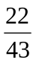这个数值，而不是。
乙：不对，很多资料都表明，多数国家和地区，例如苏联、日本、美国、德国，以及我国的台湾省都是女人比男人多。可见，认为男婴出生率总在上下波动是不成立的。
试分析甲乙的对话，指出下列选项中哪一个能说明甲或乙的逻辑错误？（ ）。
A．甲所说的统计规律不存在 B．甲的统计调查不符合科学
C．乙的资料不可信 D．乙混淆了概念
第三部分结束，请继续做第四部分！

第四部分 常识判断
（共20题，参考时限10分钟）

根据题目要求，在四个选项中选出一个正确答案。
【例题】下列属于地方性法规的是（ ）。
A．**省人大常委会通过的《**省人才市场管理暂行条例》
B．**省人事厅颁布的《**省人才流动管理暂行办法》
C．**省人民政府制定的《**省城市供水管理办法》
D．**省人事厅转发人事部制定的《公务员录用面试考官管理暂行办法》
解答：根据《中华人民共和国立法法》第六十三条“省、自治区、直辖市的人民代表大会及其常务委员会根据本行政区域的具体情况和实际需要，在不同宪法、法律、行政法规相抵触的前提下，可以制定地方性法规。较大的市的人民代表大会及其常务委员会根据本市的具体情况和实际需要，在不同宪法、法律、行政法规和本省、自治区的地方性法规相抵触的前提下，可以制定地方性法规，报省、自治区的人民代表大会常务委员会批准后施行”的规定，正确答案为A。

请开始答题：

96．我国现行《宪法》规定，全国人民代表大会委员会的组成人员中，应当有适当名额的（ ）。
A．少数民族代表 B．妇女代表 C．华侨代表 D．军队代表
97．根据我国宪法和法律规定，下列哪个选项的法律、法规或条例须报全国人大常委会批准后生效？（ ）。
A．省、直辖市人民代表大会制定的地方性法规
B．自治州人大制定的自治条例和单行条例
C．自治区人民代表大会制定的自治条例和单行条例
D．特别行政区立法机关制定的法律
98．公司犯下下列哪些罪时，实行双罚，即单位处罚金，同时要求直接负责的主管人员或其他责任人员承担刑事责任？（ ）。
A．提供虚假财会报告罪 B．欺诈发行股票、债券罪
C．挪用公款罪 D．非法经营同类营业罪
99．按协调对象不同，行政协调可分为：行政组织与环境的协调、行政组织结构协调和（ ）。
A．行政组织人员协调 B．行政部门协调
C．中央政府与地方政府协调 D．机构与人员的协调
100．张三将李四打成轻伤，则李四对张三的损害赔偿请求权应以侵害之日起多长时间内行使？（ ）。
A．6个月 B．1年 C．2年 D．3年
101．下列行为引发的争议，哪个属于行政诉讼的受案范围？（ ）。
A．行政机关派工作人员到市场上购买办公用品的行为
B．认为行政机关没有依法发给抚恤金
C．认为行政机关的任免决定不合理
D．认为当地政府制定的地方性法规侵犯自己合法权利的
102．合伙合同有效期间，合伙人以外的第三人要求入伙，关于法律是否允许的问题，下列表述哪项是正确的？（ ）。
A．依合伙合同的约定决定是否允许
B．不允许。因为合伙合同是基于合伙人间的信任关系而存在
C．合伙合同有约定的，依合同处理，无约定的，须全体合伙人一致同意
D．合同有约定的依约定处理，无约定的，须经全体合伙人过半数同意
103．下列各种行为哪项实行数罪并罚？（ ）。
A．实施了非法制造枪支、非法运输弹药、非法储存爆炸物及非法邮寄弹药行为的
B．犯重大责任事故罪致人重伤、死亡的
C．为追索债务而非法拘禁他人并使用暴力使他人重伤、死亡的
D．强奸妇女的，又实行杀人行为以图灭口的
104．台湾问题的本质是（ ）。
A．中国同美国的关系问题 B．中国的内政问题
C．中国同日本的关系问题 D．共产党和国民党的关系问题
105．事物发展的根本原因是（ ）。
A．主要矛盾 B．次要矛盾
C．内因 D．外因
106．某资本家投入资本100万元，用于购买生产要素（生产资料80万元，劳动力20万元），经过生产过程生产出的商品价值为130万元，其剩余价值率为（ ）。
A．130% B．150%
C．200% D．180%
107．根据现行《合同法》规定，合同是（ ）。
A．平等主体的公民、法人、其他组织之间设立、变更、终止民事权利义务关系的协议
B．公民、法人、其他组织之间设立、变更、终止债权债务关系的协议
C．平等主体的公民、法人、其他组织之间设立、变更、终止债权债务关系的协议
D．平等主体的公民、法人、其他组织之间设立、变更、终止民事关系的协议
108．我国会计法的三大原则不包括（ ）。
A．效率 B．真实
C．完整 D．合法
109．政党监督的主体除了党委和党的纪律检查委员会外，还有（ ）。
A．党的宣传部门 B．党的基层组织
C．党的组织部门 D．党的领导集团
110．谋求世界各国经济共同发展的根本途径是（ ）。
A．加速各国经济结构的调整
B．推动南北对话
C．加强南南合作
D．建立公正、合理、平等、互利的国际经济新秩序
111．下面各项不属于管理的基本特征的是（ ）。
A．管理是一种文化现象和社会现象
B．管理的主体是被管理者
C．管理的核心是处理好人际关系
D．管理既是一门科学，又是一种艺术
112．行政领导者的三要素不包括（ ）。
A．行政领导职务 B．行政领导责任
C．行政领导作风 D．行政领导职权
113．保护生态环境和自然资源属于政府的（ ）。
A．政治职能 B．文化职能
C．经济职能 D．社会职能
114．我国现存最早的一部编年体史书是（ ）。
A．《春秋》 B．《国语》
C．《史记》 D．《汉书》
115．现代信息技术的基础技术是（ ）。
A．微电子技术 B．光电子技术
C．计算机技术 D．通讯技术
第四部分结束，请继续做第五部分！

第五部分 资料分析

（共20题，参考时限20分钟）

所给出的图、表或一段文字后均有5个问题要你回答。你应根据资料提供的信息进行分析、比较、计算和判断处理。
【例题】根据下表，回答1～2题。
博物馆四个入口处自动计数器的读数
自动计数器在不同时间的读数（人数）
入口（时间） | 7∶00 | 8∶00 | 9∶00 | 10∶00 | 11∶00
1 | 7111 | 7905 | 8342 | 8451 | 8485
2 | 8432 | 9013 | 9152 | 9237 | 9306
3 | 5555 | 5921 | 5989 | 6143 | 6233
4 | 954 | 1063 | 1121 | 1242 | 1299
1．从早上7：00到11：00通过入口1进入博物馆的参观人数是（ ）。
A．580 B.94 C.1374 D.1594
2．在早上7：00到8：00之间，通过人数最多的入口是（ ）。
A．1 B.2 C.3 D.4
解答：第1题应为8485-7111=1374,答案是C;第2题比较两数之间的差,差值最大的是入口1的两个数，故答案是A。

请开始答题：

一、根据下表，回答第116～120题。
某省2004年乡镇企业产品出口行业分类 单位：亿元
行 业 | 全部产值 | 出口值 | 出口值占全部  行业产值比重（%）
轻工 | 322．05 | 28．72 | 8．92
食品 | 267．71 | 27．13 | 10．13
纺织 | 462．99 | 55．92 | 12．08
服装 | 102．08 | 30．17 | 29．56
工艺品 | 58．88 | 37．92 | 64．40
化工 | 390．44 | 15．05 | 3．90
机械 | 847．04 | 11．23 | 1．33

116．2004年乡镇企业中，产值最高的行业与产值最低的行业相差多少亿元？（ ）。
A．44．69 B．404．11
C．658．76 D．788．16
117．2004年乡镇企业中，出口值占全部行业产值一半以上的行业是（ ）。
A．纺织 B．服装
C．机械 D．工艺品
118．2004年食品行业出口值比化工行业出口值高多少？（ ）。
A．27．13亿元 B．12．08亿元
C．54．37亿元 D．10．07亿元
119．2004年乡镇企业中，出口值最高的行业是（ ）。
A．纺织 B．服装
C．工艺品 D．食品
120．2004年，服装业出口值占全部行业产值比重与轻工业出口值占全部行业产值比重相比高多少？（ ）。
A．17．46% B．20．64%
C．20．64个百分点 D．20．46%
二、根据下图，回答121～125题。
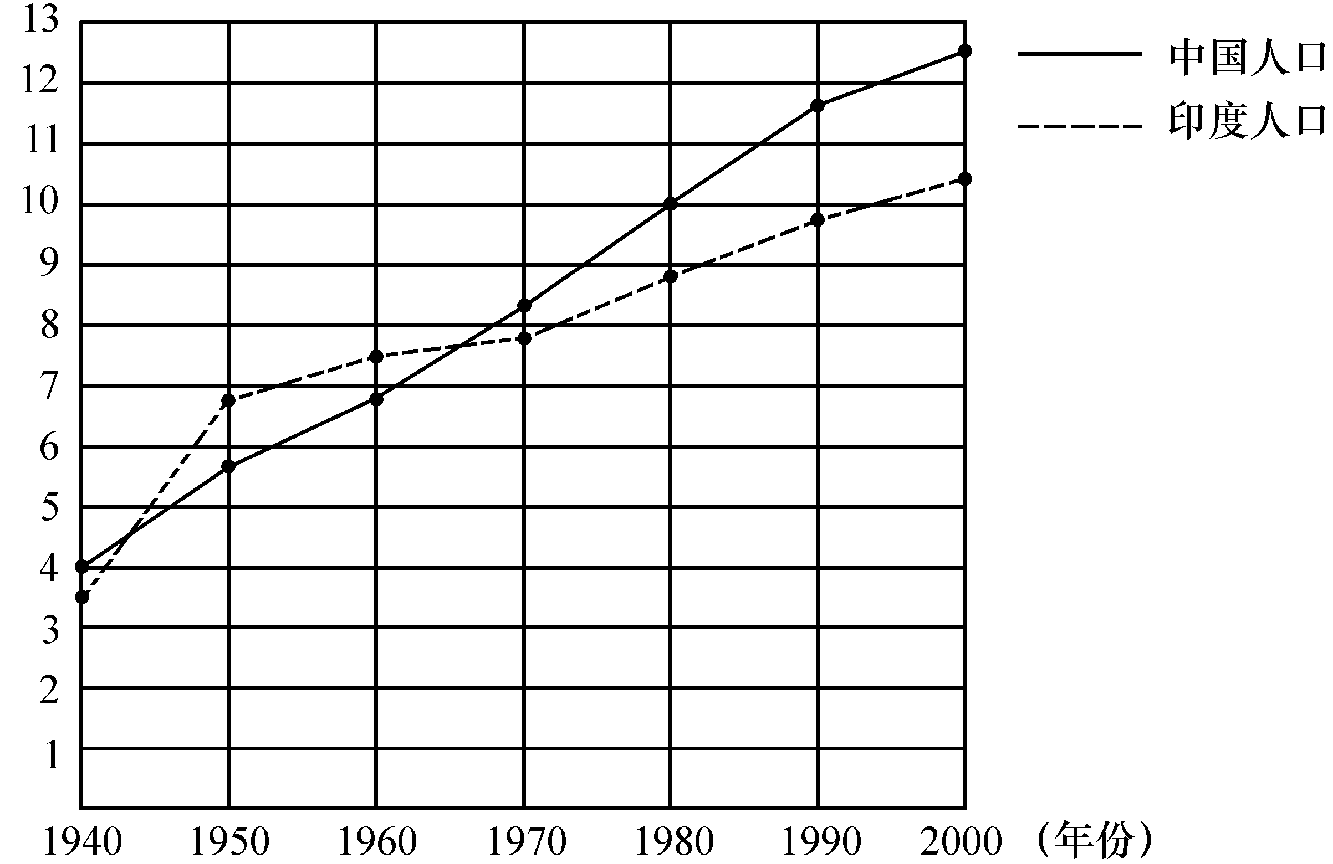
中印两国人口比较图
121．根据上图，中国哪一年人口最多？（ ）。
A．1950 B．1970
C．1990 D．2000
122．印度人口多于中国人口的年份有（ ）。
A．1950,1960 B．1940,1950
C．1960,1970 D．1970,2000
123．在1940-2000年间，中国人口与印度人口有（ ）次相等。
A．1 B．3
C．2 D．4
124．中国人口多于印度人口最多的一年是（ ）。
A．1950 B．1980
C．1990 D．2000
125．印度人口总数在2000年接近（ ）人。
A．10亿 B．11亿
C．10．5亿 D．8亿

三、根据下图，回答第126～130题。
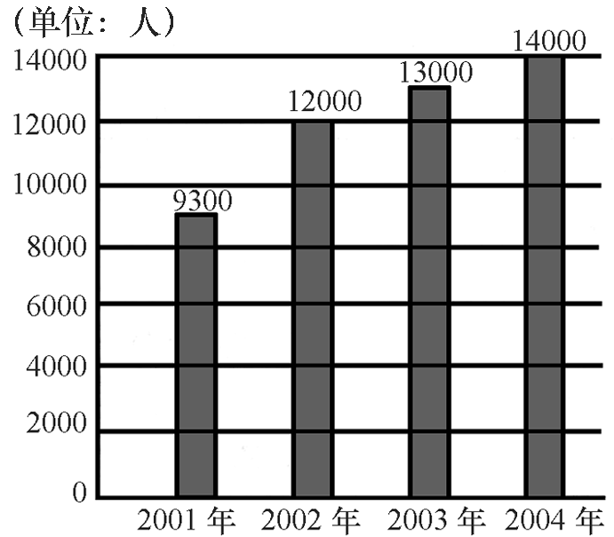
某企业2001年至2004年度人力资源增长情况图
126．从上图可以看出，某企业的人力资源自2001－2004年呈（ ）趋势。
A．下降 B．增长 C．不增不降 D．锐降
127．从图中可以看出，在2001年时，该企业的人力资源为（ ）人。
A．16000 B．12000 C．14000 D．9300
128．从图中可以分析出，以下判断错误的是（ ）。
A．自2001年以来，该企业的人力资源呈现下降趋势
B．自2001年以来，该企业本科以上的高素质人才呈增长趋势
C．在2004年时，该企业的人力资源为14000人
D．在2003年时，该企业的人力资源为13000人
129．从图中可以看出，在2002年时，该企业的人力资源数量为（ ）人。
A．9300 B．12000 C．13000 D．14000
130．从图中可以看出，在2003年时，该企业的人力资源数量比2002年多（ ）人。
A．800 B．900 C．1000 D．2000
四、根据以下文字资料，回答130～135题。
据中国汽车工业协会统计，2004年1～7月，我国汽车累计产量突破300万辆，达到303．05万辆，同比增长23．5%。累计销售289万辆，同比增长20．6%，产销率为95．6%。
其中，轿车累计产销144．89万辆和133．55万辆，同比分别增长30．2%和27．1%；客车累计产销73．37万辆和70．84万辆，同比分别增长20．9%和10．1%；载货车累计产销84．78万辆和85．40万辆，同比分别增长15．7%和20．4%。
与上年同期相比，整体上汽车产销仍然保持了20%以上的较快增长速度。前7个月汽车产量已接近2000年全年产量，其中轿车产量更是比2000年全年轿车产量多出近40万辆。
131．2003年1～7月，我国汽车产销率为（ ）。
A．97．51% B．98．97% C．97．66% D．97．97%
132．2003年1～7月，我国轿车的产量是（ ）万辆。
A．110．65 B．111．28 C．101．13 D．207．59
133．2000年全年轿车产量是（ ）万辆。
A．33．37 B．30．84 C．104．89 D．93．55
134．客车产量占汽车总产量的（ ）。
A．47．8% B．29．6% C．23．8% D．24．2%
135．轿车销量是载货车销量的（ ）。
A．1．56倍 B．2．05倍 C．1．58倍 D．1．71倍
全部测验到此结束！

参考答案及解析

第一部分 言语理解与表达

1．C 【解析】本段话有两层意思，一是血液对人体器官的重要性，二是血液循环对人体衰老的重要性。所以，A项与B项虽然各表其一，本身无误，但不全面；D项不能从文段中得出，故也可排除。答案为C。
2．C 【解析】由文段中“长期以来”可以判定C项是不正确的，故选C。
3．C 【解析】本题主要考查对近意词的辨别能力，是以片段阅读的形式来考查词语。首先，要明白“现象”与“行为”二者是有所区别，可以根据最后一句“希望能找出这一行为的原因”来确定文段中所述属于行为，故排除A、B两项；而D项中的“着迷”一词也过于夸张。答案为C。
4．D 【解析】首先，我们要将日本民众、日本政府与右翼政客区分开来。日本民众绝大部分是爱好和平的，他们也是战争的受害者；日本政府有主张和平、正视历史的力量。同时，也存在否认历史、歪曲历史的右翼力量，但总体而言，右翼反动势力还没有占到绝对的优势，还没有在政府中起主导作用。所以，A、B、C三项不准确，D项符合题意。
5．C 【解析】依题意，科学家的努力都是在假设基础上进行的，A、B、D均为科学家假设的内容，C与题意相悖，有无外星人尚在假设、探索阶段，故答案选C。
6．A 【解析】文段集中阐述了汽车工业在发展中出现的“缺乏完整开发能力和自己的品牌”，零部件制造体系薄弱，管理、服务体系落后三大问题。故正确答案为A。
7．C 【解析】原文句意是递进关系，能体现这层关系并能与“而且”构成固定关联的是C句。
8．A 【解析】文段分为两层，第一层为第一句，说改革开放以前的情况；第二层为后两句，说改革开放十几年来的情况。在这两层中，第二层是重点；在第二层中，后句是重点。B、D两项本身无误，但并非关键所在，Ｃ项本身错误，正确答案为Ａ。
9．B 【解析】文中通过层层递进的关系导出健康的市场经济需要人文精神的支持，后半部分是对人文精神对市场经济作用的进一步强调，因此答案为B。
10．C 【解析】文段是总——分的结构。A、B、D三项均为一个方面，不够准确，只有C项最为准确。
11．B 【解析】A、C两项都超出题干所论述的范围，属扩张性概括；D项表述不全面，而且不是本段文章的中心论点；B项中中国的专制统治主要就是表现在君权、行政权、家庭权上，它们都渗透着宗法制度，故选B项。
12．D 【解析】文段中说对现代制度采取“分析批判”的态度，而不是D项中“毫不留情地批判”，故选D项。
13．C 【解析】这个语段言及木星和金星时，一笔带过。而言及火星时，却将它与地球作了比较。“但是”后面的内容是表达的重点。有一层稀薄的大气，没有海洋（只有陆地）的火星当然导致了其风的模式与地球上不同，研究这一差异自然“有助于我们更透彻地了解地球上的大气循环”，故正确答案为C。
14．D 【解析】文段后两条所言都是赔偿条件，故A项不正确；B项无法从文段得知；C项应为最多可扣除80元。D项为正确答案。
15．B 【解析】文段主要意思就是强调精神（责任意识、敬业精神、团队合作精神等）对毕业生的重要性。B项最为准确。
16．A 【解析】转折词“但是”后的句子是文段的主旨所在，故正确答案为A。
17．B 【解析】本段话是在强调常识在人际交往中的作用，故选B项。
18．B 【解析】从原文可得出的结论是：调查研究做不好，调查报告就写不好。写好调查报告的前提必须是做好调查研究，故正确答案为B。
19．A 【解析】本段话的中心句是第一句，后面两句则说明了发展进程和原因。B项文中虽有所提及，但不能概括文意；C、D两项曲解了文意。正确答案为A。
20．D 【解析】文段末尾“甚至可以说，提供后一种方便比提供前一种方便更重要”是关键所在，即是说，法律不仅保障结婚自由，更保障离婚自由。正确答案为D。
21．B 【解析】最后一句为全段中心句，是说责任感对学习速度的影响，故正确答案为B。
22．D 【解析】A所讲的是棘轮，而不是量子棘轮；B所讲的是“你”可以怎么样；C对原文中“量子棘轮”的定义理解有误，只有D项正确。
23．D 【解析】A项错误在于原文是讲来回运动；B项错误在于原文只是讲“能够利用没有电线连接的电子设备指挥电子随意分流”；C项错误在于原文讲“单个电子”，也未强调要“经过随意分流”，而D项与文段最后一句恰好对应，故选D。
24．B 【解析】A“大批协调运作的分子马达”就是肌肉，它不能使肌肉产生有效能量；C棘轮效应是讲分子马达协调运作使其吸收的无方向能量成为定向能量；D项错误在于原文是讲“化学释放的无方向能量”，而不是化学能量。
25．C 【解析】A颠倒了因果关系；B推翻的只是跟量子理论有悖的观点；D项错误在于原文是讲“正在研制”。
第二部分 数量关系

一、数字推理
26．D 【解析】0＝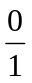,1＝，2＝，3＝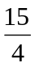，4＝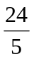，即分母是公差为1的等差数列，分子为分母的平方减1，所以第6项为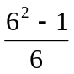＝。
27．C 【解析】由，，，导出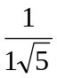，，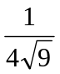，可以看出，第5个数字根号里边应是13，根号前边为4+7=11，所以答案为C。
28．C 【解析】此题从第三项开始，每一项都是前面两项的和的平方，即：（1+2）²=9，（9+2）=121，故未知项为（121+9）²=16900。答案为C。
29．C 【解析】-28＝（-3）-1，-9＝（-2）-1，-2＝（-1）-1，-1＝0-1,0＝1-1，7＝2-1,26＝3-1，故空缺项为4-1=63，选C。
30．A 【解析】本题属于数列间隔组合问题。奇数项为公差为6的等差数列，偶数项为公差为5的等差数列，答案为A。
31．B 【解析】本题属于数列组合问题。可以将各项改写为2+，4+,8+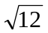，不难发现各项整数部分为等比数列，后项为前项2倍；有理数部分是等差数列，公差为5，那么未知项应为16+，选B。
32．A 【解析】82=9²+1，120=11²-1，170=13²+1，224=15²-1，所以空缺项为17²+1=290，选A。
33．B 【解析】本题属于三级等差数列。即250-111=139，401-250=151，566-401=165，747-566=181，而151-139=12，165-151=14，181-165=16，故空缺项为747+181+18=946，选B。
34．A 【解析】将整数部分与小数部分分开来考虑。整数部分为1、2、4、7、11，后项与前项之差依次为1、2、3、4，则下一项应为16；小数部分为1、2、3、4、5，则下项应为6。所以空缺项为16．6，选A。
35．C 【解析】此题可将分母、分子分开来看，分别为一组数列。分母依次为59、70、92、125，则可知，70-59=11，92-70=22，125-92=33，所以第四项分母应为125+44=169；再看分子依次为1、3、5、7，所以，第四项分子应为9，由以上可知第四项为，答案为C。
二、数学运算
36．D 【解析】××…×＝×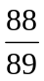×…×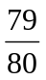＝。选D。
37．A 【解析】本题不需要直接计算，而利用乘法凑整法，只须分解一下即可，
125×437×32×25
=125×32×25×437
=125×8×4×25×437
=1000×100×437
=43700000
故选项A为正确答案。
38．D 【解析】本题可用估算法，因为521．9+3．21＜530，所以738．76-521．9-3．21＞200，由此可排除A、B、C，故答案为D。
39．D 【解析】=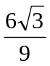=，我们知道：大约为1.732，那么2约为3.464，的大约值为3.1415926，显然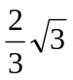＞＞3.14，即＞＞，选D。
40．A 【解析】尾长=头长+身长，可得身长=尾长+头长=2头长+身长，则身长=2头长，身长为24厘米，则尾长为18厘米。故全长为6+24+18＝48（厘米）。
41．D 【解析】由题意，因为上算术课的人数为606人，则其他一定只上历史课，则只上历史课的人数为750-606=144。又因为上历史课的总人数为489人，所以减去只上历史课的144人，其余的为两门课都上，因此两门课都上的人数为：489-144=345。
42．D 【解析】设圆心角大小为x ，则x=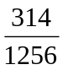×360°=90°。
43．B 【解析】可以设A=6，B=5，则可得答案为B。
44．A 【解析】设静水中的船速为x，则逆流而上时客轮的速度为x-2．4，顺水时速度为x+2．4，故6×（x-2．4）=5．5×(x+2．4)，解得x=55．2,代入6×（x-2．4）得出两地之间距离。
45．C 【解析】2＝2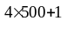与2的个位数相同，为2；
3＝3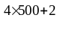与3的个位数相同，为9；
7＝7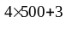与7的个位数相同，为3；
9＝9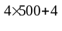与9的个位数相同，为1；
所以2+3+7+9的个位数字由每项个位数的和2+9+3+1＝15决定，为5，故答案为C。
46．B 【解析】设这个球队一共胜了x场，则3x+(24-3-x)=61，解得x=20，故正确答案为B。
47．A 【解析】根据题意得：
两个瓶子中盐含量占溶液总量分别为：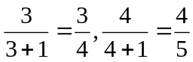。
将两个分数和化成分母相同的分数，即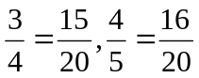。
所以，两瓶子溶液混合，则溶液中盐与溶液总量之比为31∶40，那么，盐与水的比为31∶9，答案为A。
48．D 【解析】第一步，从10双鞋子中取出8只，有C 种方法。
第二步，从选出的8双鞋子中每双拿出1只，有2种方法。
由乘法原理得：从10双鞋子中取出8只，且都不成对的方法总数有C×2种。
C×2=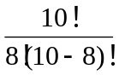×2
=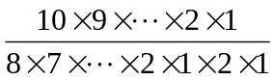×2
=45×2
=11520
故从10双鞋子中取出8只，且都不成对的方法总数是11520种。答案为D。
49．D 【解析】因为第一次抽到2的概率为，第二次抽到概率依然为，所以两次均抽到2的概率为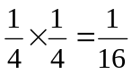。答案为D。
50．D 【解析】从7箱中取出饼干的总包数为25×7即175包，那么取出饼干总包数（175包）为5箱饼干的包数，则每箱有35包饼干，选项D正确。

第三部分 判断推理

一、图形推理
51．C 【解析】本题为新题型中较特别的一种，用直尺挡住左图第一个图的左半边可发现该图为1，以此类推为2,3，4。可知下图规律为5，观察右图只有C项按此规律可推知。故选C。
52．B 【解析】本题为逆项性观察题，观察左图一，可翻转图型并挡住一半观察可知是A，以此类推为B、C、D，可知后项为E。右图只有B项用同等办法可推知为E，故选
B项。
53．A 【解析】仔细分析第一组图，不难发现第二、第三、第四个图形的上半部分元素分别是前一个图形的下半部分元素，所以未知项图形的上半部分也应该是第四个图形的下半部分，观察第二组图形，只有A选取符合题目要求，故选A。
54．A 【解析】前四个图形中的边数分别是3、4、5、6条，组成一个等差数列，所以第五个图形应该有7条边，按此规律要选A。
55．C 【解析】在第一套图形中，图三为图一、二的共同部分，所以，在第二套图形中前两个图形共同部分为选项C。
56．D 【解析】根据两套图形可知每个图形中的外部轮廓依次变换，内部图案不同组合各出现两次。故选D。
57．C 【解析】观察第一套图形中的三个图形可以发现，图形三是由图形二里面三个元素顺时针转换而成，由此规律可推知正确答案为C。
58．B 【解析】可以用逆向思维方法来解决此问题。A、C两项折叠后五角星和正方形所在的平面不可能相邻，故排除A、C两项。D项错误在于，如果圆所在的平面在正面、五角星所在的平面在右边的侧面，则正方形所在平面应该在正方体下方的平面，而不是上方的平面。B项正确。
59．A 【解析】根据左边纸板可知，梯形的面折叠后不可能成为阴影面，也不可能与阴影面相邻，故排除B、C两项；我们也可以根据纸板上的梯形可知，折叠后不可能会是长方体，故D不正确，正确答案为A。
60．D 【解析】根据左边纸板可知，折叠后得到的三棱柱其两个三角形的侧面必是空白的，而三个四边形的侧面则是阴影的，故选B。
二、定义判断
61．D 【解析】D项不符合定义中的“一般工作指示”，故选D项。
62．C 【解析】按照定义“种差”可知，大气污染必须有污染物进入大气并使其特性改变。A项的废弃大卡车影响耕种，属于固体废弃物污染；B项水质变坏，是水污染；D项噪音影响周围居民生活，属于噪音污染。这三项都是没有“进入大气并改变其性质的污染物”，只有C项的废气影响了兰州市的大气特性，是大气污染。
63．A 【解析】B项没有确定对共有财产分担权利和义务的份额，C、D两项不是共有财产。故选A项。
64．D 【解析】A项符合“目标市场”，B项符合“价格”，C项符合“服务方式”，只有D项不符合定义。
65．A 【解析】B项不符合定义中“不损害沿海国和平安宁和正常秩序”，C、D两项不符合“外国船舶”，故选A。
66．C 【解析】A中《道德经》不是儒家经典；B的错误在于春秋决狱的前提是法律无明文规定；D中并无审理案件发生，治理雁门邑是一种行政行为。所以答案为C。
67．B 【解析】情感激励的效果应该是调动了工作的积极性，而不是伤害了工作热情，而且应该是以建立良好的情感关系来达到。A、C、D三项完全违背了这两个条件，故应选B。
68．B 【解析】B项不存在“正在进行的不法侵害”，与定义不符，故正确答案为B。
69．D 【解析】D项属于现实主义手法。
70．C 【解析】根据定义“种差”可知，回避制度针对的是符合一定条件的司法工作人员。而C项中住在法院隔壁的同学不属于司法工作人员。
三、类比推理
71．D 【解析】题干是正式称谓与别称的关系，答案为D。A与题干要求相反，B不具有可比性。
72．C 【解析】题干中的两个词表示工具与其用途的关系，选项C中“瓷砖”用于“镶嵌”，故选C。
73．B 【解析】题干是景点与所在地的关系，只有B项正确。
74．C 【解析】诸葛亮是著名的历史人物，陈平是著名的政治家而不是文学家，巴甫洛夫是著名的生理学家、医学家而不是化学家，朱庇特是著名的神话人物而不是政治家，与题干相符合的只能是C。
75．D 【解析】题干中是艺术家与作品的关系，只有D项对应正确。
76．D 【解析】题干中是成语与和成语出处有关的历史人物的关系，只有D项对应正确。
77．D 【解析】题干中是欧洲足球联赛与代表球队的关系，只有D项对应正确。
78．A 【解析】题干中两词是整体与组成部分的关系，选项中“运动员”与“足球运动员”符合这种关系，故选A。
79．D 【解析】英国、日本、葡萄牙、西班牙的共同特点是都是君主立宪制国家，都有国（女）王或天皇，所以选D。
80．B 【解析】题干中的后一个词是对前一个词的描述性说法，可以表述为：海啸是一种灾难，可以用这种方法表达的只有B项。
四、演绎推理
81．C 【解析】本题可假设小李的说法是真，那小张、小王的说法都正确，与题干“只有一个看法正确”矛盾，所以小李的说法错误，同时小王也不对，再由小王的说法可知冠军就是C。故正确答案为C。
82．C 【解析】由条件①可得，其余的四个颜色（黄、绿、蓝、白）为两组互为对面的颜色，又由②③可得必定是白色与黄色为对面，蓝色与绿色为对面。所以，选C项。
83．C 【解析】A答案的错误在于无法从题干中推出O型血是否越来越受欢迎；B答案的错误在于O型血的特殊用途不是“它与大多数人的血型是一样的”而是“O型血可供任何人使用”；D答案的错误在于在美国O型血的人数只占45%，不足50%无法推出“O型是大多数人共同的血型”。
84．D 【解析】B、C两项无从得知，A项中错误在于不是拒绝对“作品加以解释”，而是拒绝对诗歌这一文学形式加以定义。
85．B 【解析】选项C与题意无关，根据题意“离不开人的正常思维和健康心理”可知，正常思维和健康心理只是幽默的必要条件，而非充分条件，所以选项D错误，选项A也与题意不符，根据“幽默是一种有意识的理性的倒错”可知选项B为正确答案。
86．D 【解析】作为解释型题目，在符合现实情况和基本逻辑的前提下进行适当的联想是必要的。本题中，需要解释的是“非自花授粉樱草的繁殖条件比自花授粉的要差”的条件下，“游人在植物园多见的是非自花授粉樱草而不是自花授粉樱草”。选项A说明适应性；选项B说明历史的数量差异；选项C说明彼此的竞争性，只有D在实际解释的效果上是相反的。故选D项。
87．C 【解析】A、B与题意无关，C项是说明另外的挪威城镇没有因石油而繁荣，所以暴力犯罪和毁坏公物没有增加，可以推出如果某些挪威城镇因石油而繁荣，那么暴力犯罪和毁坏公物会增加，这与题干意思一致，故选C项。
88．B 【解析】A项与推测无关，C、D项均证明了上述推测，只有B项说明这种滴答声的讯号对猎物并没有影响，也不可能击晕猎物，是对上述论点的质疑。故正确答案为B。
89．C 【解析】C项是“一成不变”地看问题，不是“发展地看问题”，因此不属于唯物辩证法，而是形而上学的观点。选C。
90．A 【解析】本题中给出了两个前提，一是道德与法律的共同性，另外又以转折的方式提出道德作用的局限性，所以强调的是道德在协调人际关系上的局限性，选项A符合题意。
91．A 【解析】由题干可推出：新事物替代了具有同等效用的旧事物，导致人们对旧事物的需求下降。电冰箱代替了冰的作用，那么，同样的道理，抵抗害虫的农作物将替代农药的作用。因此，抵抗害虫的农作物出现后，需要的农药就会减少，故正确答案为A。
92．B 【解析】如果B项正确，则就无法达到提高公司竞争优势这一根本的目的，故选B。
93．C 【解析】A答案中“相当”一词用的不准确，片段材料也没有对贷款余额中死账数量的多少作描述；B答案中“主要原因”一词用的不准确，片段材料中强调的是“行为动机”或者是直接原因；D答案的错误在于无法从题干推出与银行贷款工作人员的个人利益相关联的推论。
94．D 【解析】要削弱上述结论，只须说明在他认为不可疑的人身上发现了违禁物品，且违禁物品是该人有意携带的，或者是他认为可疑的人身上带有违禁物品，而该人是无意的，没有欺骗他的意思。由此可知，Ⅱ、Ⅲ均符合该条件，故正确答案为D。
95．D 【解析】甲说的人口统计发现的规律是整体、普遍的情况，而乙却以某些地区和国家的个别情况来反驳，而且甲已说明男婴出生率是在上下摆动的，说明女人比男人多的现象还是存在的，乙以片面的、个别的现象来反驳整体显然不合逻辑，应选D项。

第四部分 常识判断

96．A 【解析】我国宪法第59条规定，全国人民代表大会由省、自治区、直辖市和军队选出的代表组成。各少数民族都应当有适当名额的代表。据此，答案为A。
97．C 【解析】A报全国人大常委会备案，B报省、自治区的人大常委会批准，C报全国人大常委会批准，D报全国人大常委会备案。故选C。
98．B 【解析】公司犯罪实行单罚制或者双罚制要严格按照我国刑法分则的规定。根据规定，提供虚假财会报告罪、挪用公款罪、非法经营同类营业罪均实行单罚制；欺诈发行股票、债券罪实行双罚制。据此，答案为B。
99．A 【解析】行政协调是指行政机关及其人员运用各种方法，调整行政系统内部各组织之间、人员之间、行政运行各环节、各阶段之间的关系，以及行政系统与其外部环境、管理对象的关系，不外乎组织、人员、环境、管理对象及行政运行的各环节。因此只有A是在此范围内的，其他为无关选项。故选A。
100．B 【解析】根据《民法通则》第136条规定，“身体受到伤害要求赔偿的”，诉讼时效为1年。选B。
101．B 【解析】A为民事行为，C是内部行政行为，D是抽象行政行为，A、C、D都不属于行政诉讼的受案范围。选B。
102．C 【解析】《中华人民共和国合伙企业法》第44条第一款规定：新合伙人入伙时，应当经全体合伙人同意，并依法订立书面入伙协议。据此，新合伙人入伙时，如果原合伙人在合伙合同中对入伙事项有约定的，从其约定，无约定的，须征得全体合伙人一致同意。据此答案为C。
103．D 【解析】A项构成非法制造、运输、储存、邮寄枪支、爆炸物罪。B项构成重大责任事故罪。C项罪名由非法拘禁罪转化为故意伤害或故意杀人罪。以上三项均为一罪，不实行数罪并罚。D项构成强奸罪和故意杀人罪，实行数罪并罚。据此，答案为D。
104．B 【解析】台湾问题属于中国的内政问题。
105．C 【解析】内因是事物发展的根本原因，外因是事物发展的外在条件，是次要原因。
106．B 【解析】剩余价值与可变资本的比例关系称为剩余价值率，题中剩余价值为130万元减去100万元等于30万元，可变资本为劳动力的20万元。故选B。
107．A 【解析】《中华人民共和国合同法》第2条规定：本法所称合同是平等主体的自然人、法人、其他组织之间设立、变更、终止民事权利义务关系的协议。所以答案为A。
108．A 【解析】根据我国修订的《会计法》，真实、完整、合法是其三大原则。故选A。
109．B 【解析】党的宣传部门和组织部门是为了党的宣传和组织工作而专设的部门，并没有监督政党的任务，因此可选排除A项和C项；而D项是需要被监督的对象。B项则是政党监督的主体之一，故选B。
110．D 【解析】四个备选项均是必要的途径，但只有D项才是最根本的。
111．B 【解析】B中管理的主体应为管理者。
112．C 【解析】行政领导三要素为职务、责任和职权。
113．D 【解析】主要考查对政府职能类别的认识。
114．A 【解析】《春秋》是孔子所编，是我国现存最早的编年体史书。
115．A 【解析】微电子技术一般是将半导体置于超净环境中，通过极精细的微细加工制成微电子器件、微电子系统的一门技术，是现代信息技术的基础技术。

第五部分 资料分析

116．D 【解析】该省产量最高的行业是机械，为847．04亿元。最低的是工艺品，为58．88亿元，二者相差788．16亿元，选D。
117．D 【解析】本题比较“出口值占全部行业产值比重”一栏较为简单，正确答案为D。
118．B 【解析】2004年食品行业出口值为27．13亿元，化工行业出口值为15．05亿元，二者相差12．08亿元。选B。
119．A 【解析】该省2004年出口值最高的行业是纺织业，为55．92亿元。选A。
120．C 【解析】B项迷惑性较大，正确答案应为C。
121．D 【解析】从图中可以看出，2000年中国人口最多，接近13亿，答案是D。
122．A 【解析】从图中可知，1950年和1960年，印度人口多于中国人口，答案是A。
123．C 【解析】通过观察，可知在1940-2000年间，中国人口曲线与印度人口曲线有2个交点，所以中国人口与印度人口有2次相等，答案是C。
124．D 【解析】中国人口多于印度人口最多的一年是2000年，接近2亿人，答案是D。
125．C 【解析】从图中可以看出，印度人口总数在2000年接近10．5亿人，答案是C。
126．B 【解析】由图可知此企业的人力资源2001年为9300人；2002年为12000人；2003年为13000人；2004年为14000人，可见在2001-2004年企业人力资源呈逐年增长的趋势。选B。
127．D 【解析】由图可知，2001年该企业的人力资源为9300人。选D。
128．A 【解析】由图可知此企业的人力资源2001年为9300人，2002年为12000人，2003年为13000人，2004年为14000人，可见在2001-2004年企业人力资源呈逐年增长的趋势。所以A项说法错误。
129．B 【解析】由图可知此企业的人力资源2001年为9300人，2002年为12000人。选B。
130．C 【解析】由图可知2002年、2003年人力资源数量为12000人、13000人。故2003年比2002年多1000人。
131．C 【解析】2003年产量为303．05÷（1+0．235）≈245．38,销量为289÷(1+0.206)≈239．635，产销率为239.635÷245.38≈97．66%，选C。
132．B 【解析】144.89÷（1+0．302）≈111．28，选B。
133．C 【解析】2000年全年轿车产量大约为：144．89-40=104．89(万辆)，选C。
134．D 【解析】73．37÷303．05≈0．242，故选D。
135．A 【解析】轿车销量是133．55万辆，载货车销量是85．40万辆，前者约为后者的1.56倍，选A。

